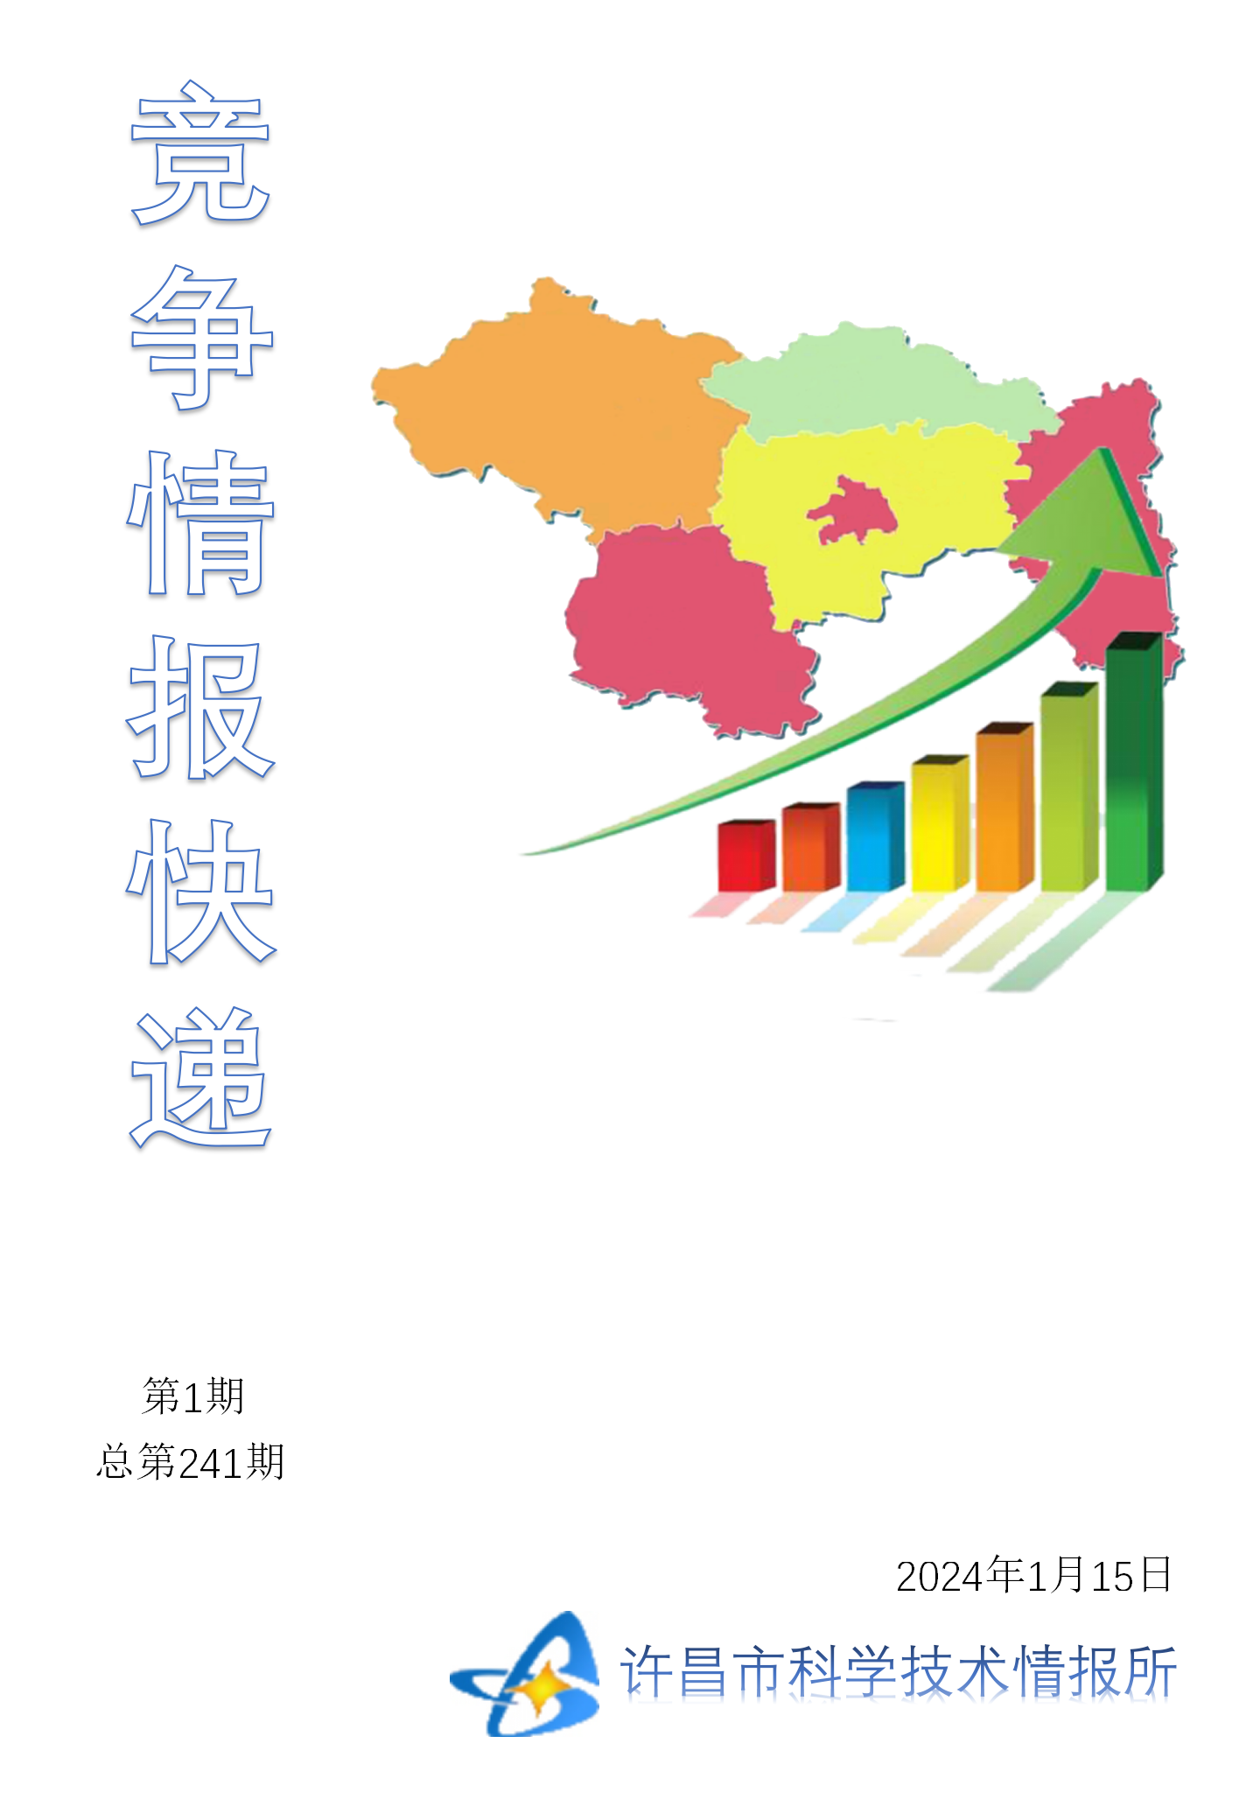
●编者的话
许昌市科学技术情报研究所是隶属于市科技局的财政全额供给事业单位。为适应新时期科技信息工作的需要，更好地服务政府决策和企业发展，推动企业转型升级，决定升级改版《许昌竞争情报快递》这一内部交流刊物。该刊物立足许昌市现有工业基础，按照市委、市政府提出的“6+3+3”发展新态势，即新一代信息技术、新材料、生物医药、智能装备、新能源汽车、节能环保6大战略性新兴产业，装备制造、食品、发制品3大优势主导产业，建材、化工、轻纺3大传统产业的运行咨询和发展态势，为市、县两级四大班子领导、重点企业等提供最新的行业动态、财经数据、金融要点等综合信息，为建设“智造之都宜居许昌”尽微薄之力。您对该刊物有什么意见和建议，请及时与我们沟通联系，以便我们改进工作、不断提高刊物质量，更好地服务于许昌经济社会发展和科技创新。
●行业动态
技术创新与产业应用须“双向奔赴”………………………………………………2
让技术创新与学科交叉“手牵手”…………………………………………………3
●行业趋势
创新为新质生产力注入澎湃动能…………………………………………………4-6
●行业报告
湖北崇阳：“给钱给资源，不如给个特派员”……………………………………7

●行业动态

技术创新与产业应用须“双向奔赴”
“我们现在要实现更加透明的人工智能；要集成多模态的信息，研究真实世界的具身智能；要用重大需求作为牵引，而不仅仅依靠技术驱动。”中国工程院外籍院士、德国汉堡大学信息学科学系教授张建伟建议。
“农民在手机应用上标注土地的四个角，再按两下，机器就能自动运行。”在中国工程院院士、华南农业大学教授罗锡文看来，未来无人农场技术在操作上要让农民易于操作……
2023年12月28日至30日，2023首届全国人工智能应用场景创新挑战赛总决赛暨全国人工智能应用场景创新峰会在广东东莞松山湖科学城举行。现场多位院士交流他们一致认为，我国目前亟须强化人工智能技术创新与产业应用双向促进，集合学术界、产业界的智慧和创造力，培育人工智能新业态，把主动权牢牢掌握在自己手里。
人工智能发展面临挑战
“当前，我国经济已转向高质量发展阶段，迫切需要新一代人工智能等重大创新来提质增效。”中国工程院院士、中国人工智能学会理事长戴琼海说，人工智能技术发展虽然驶入快车道，数据、算力、算法资源日渐丰富，但存在应用场景系统设计不足、重大场景开放程度不高、场景创新生态不完善等诸多问题。
中国工程院院士、中国科学院计算技术研究所研究员李国杰认为，数据、模型和算力三者缺一不可。但他同时提醒，提高算力不是万能药，“数据不仅要多，还要追求高质量”。
人工智能飞速发展，人类未来还需要工作吗？日本工程院院士、电子科技大学特聘教授任福继提出：“未来的生产模式是‘自然人+机器人+数字人’三类平行员工一起分工协作。自然人劳动力只占5%—10%，机器人占15%—20%，剩下的工作由数字人完成。”不过，数字人的动态生成挑战面临情感准确性、实时性、表情和动作的连贯性，以及个性化和多样性等挑战。
张建伟认为，现在非具身智能发展迅速，但在制造、未来出行、大健康、农业等方面，还需将人工智能算法落地真实物理世界，形成多学科综合的解决方案，从非具身智能走向应用更为广阔的具身智能。
人工智能成为应用场景的“奇兵”
当前，人工智能已经渗透到很多领域，在诸多应用场景发挥出“奇兵”作用。
例如，技术人员启动软件程序，一辆无人驾驶水稻直播机按照预设程序和路线，在田里开始播种并自动转弯避障，很快一大片田里就播上了丝苗米的种子……
“50年、100年后，我们还要吃饭、还要种地、还需要基建。到那时，计算机可以帮助我们操作机器。”罗锡文说，无人农场是实现智慧农业的重要途径，智慧农业的发展一定会越来越快，从而解决“谁来种地”的问题。
具有重载作业能力的四足机器人在野外物资运输、功能载荷搭载等领域需求很广，中国工程院院士、华中科技大学教授陈学东团队已在其相关性能提升上取得重要进展。陈学东称，未来他们将进一步推进电驱动器功率密度提高、足端滑移情形下动态稳定运动控制方法等关键问题的研究。
企业对于人工智能的技术应用尤为关注，并积极寻求突破。四川长虹电子控股集团有限公司人工智能首席科学家展华益说，连接器人工智能检测有诸多难点，研究团队以5G+MEC专网、5G+AI智能质检的思路予以解决，研发了连接器行业全球首套表面缺陷智能全检系统。
“今天的东莞松山湖已经形成了雄厚的制造业基础，为人工智能提供了广阔的应用场景，是人工智能研究成果转化的理想之地。”东莞市委副书记、松山湖党工委书记刘炜表示，欢迎人工智能领域的优质项目和创新团队落户，共同打造大湾区人工智能发展新高地。

让技术创新与学科交叉“手牵手”
“刚开始国外不看好晶硅电池，但中国通过提质增效把它做成‘萝卜白菜价’（可被市场接受的低成本），晶硅电池得到大规模推广。而国外看好的薄膜电池，成本却一直降不下来。”日前，在北京举办的“新能源科学论坛2023”上，中国科学院院士、清华大学教授欧阳明高用这样一个对比的例子阐明了一个观点：无论是哪类技术路线，从科学突破到产业化应用都会遇到曲折，需要不断“打磨”，才有望被市场接受。
近年来，可持续能源的市场占比不断增加。随着绿色化、智能化的推进，新能源技术不断迭代，如何让这些新技术更快实现产业化？与会专家认为，来自技术创新和学科交叉的不断“打磨”，将为科学突破走向产业化提供更顺畅的路径。
技术“打磨”让产品性能增强
“在能量提升的同时，锂电成本从每瓦时5元降至0.5元，降低了90%。”欧阳明高表示，这些技术进步与相关政策叠加，大大推动了电动汽车产业的发展。
技术的“打磨”让锂电池寿命变长、成本降低、性能增强。
资料显示，10年前，锂离子动力电池充电一次，仅能为汽车提供100多公里的续航动力；而现在，续航里程可达到1000公里。
更多技术迭代正在推进新能源利用的新变革。“相比于晶硅电池，钙钛矿光伏技术理论上可使生产能耗从1.52千瓦/小时下降到0.12千瓦/小时，生产周期从72小时下降至3小时。”北京大学材料科学与工程学院教授周欢萍介绍，钙钛矿太阳能电池技术近几年发展迅速，其在原料价格、加工周期、广电效率、度电成本等方面优势日渐明显。
如何让钙钛矿电池更好满足产业期望？新能源研发领域持续开展各类技术“打磨”研究，例如研发优势兼顾的“叠层”电池。“钙钛矿与晶硅的叠层电池能够实现对太阳能全光谱的利用。”欧阳明高介绍，它的光电转化效率已经达到40%，是当前大规模应用的光伏电池转化效率的两倍。
“当技术的产业化处于起步阶段时，企业需要持续推进科技创新，解决其市场化应用的痛点。”纬景储能科技有限公司副总裁谷雨说，产品需经历从实验室到小试线、中试线直至大规模生产的“打磨”，这个过程也是对企业制造水平与工艺能力的挑战。
开展更多交叉融合的探索
“人工智能大模型将改变材料寻找此前‘手工作坊’的试错方式，大幅度提升材料技术创新的效率。”欧阳明高认为，新能源领域的技术创新涉及大量的学科交叉，除了能量过程控制、材料科学等，新能源科技还在与仿真计算、人工智能、微纳制备等领域融合。
北京大学能源研究院研究员章凯强认为，把技术从实验室搬到现场，必须开展交叉融合的探索。他介绍，北京大学鄂尔多斯研究院正在鄂尔多斯推进“零碳机场”项目。该项目集成了储能、地下清洁能源、节能减碳、分布式资源和CCUS（碳捕集、利用与封存）等多种技术，需要从化学、供热、工程等多方面开展科技集成创新，才能让先进的技术路线应用落地。
“因此，企业应重视多元化人才队伍建设。”章凯强建议，以储能企业为例，除了电化学专业，还应储备二三十个相关专业的人才，组成人才矩阵。这些人才可广泛开展产研合作，推动新能源领域的新技术成功产业化。

●行业趋势

创新为新质生产力注入澎湃动能

“C919大飞机实现商飞，国产大型邮轮完成试航，神舟家族太空接力，‘奋斗者’号极限深潜。国货潮牌广受欢迎，国产新手机一机难求，新能源汽车、锂电池、光伏产品给中国制造增添了新亮色。中国以自强不息的精神奋力攀登，到处都是日新月异的创造。”新年到来之际，习近平主席在二〇二四年新年贺词中提到，经过久久为功的磨砺，中国的创新动力、发展活力勃发奔涌。
过去这一年，我国深入实施创新驱动发展战略，进一步提升自主创新能力，科技创新实现新突破，新质生产力加快形成，发展新动能不断增强。
大国重器增强发展底气
2023年5月28日，C919顺利完成首次商业飞行。通过研制和生产C919，我国掌握了民机产业5大类、20个专业、6000多项民用飞机技术，16家航电、飞控、电源、燃油和起落架等机载系统合资企业由此成立。这些数字的背后，是中国民用飞机产业配套能级获得极大提升。
摘取大型客机这一“现代制造业的明珠”，是中国创新潮涌中的浪花一朵。
2023年成功实施近70次航天发射任务，中国航天事业再次刷新纪录。中国空间站开启常态化运营、我国可重复使用试验航天器成功发射并返回、长征系列运载火箭完成第500次发射……科技创新的火炬照亮苍穹，成为引领新产业的灯塔。空间生命科学研究成果直接应用于生物材料、药物、医疗和农业技术；微重力流体、燃烧和材料科学等方面的研究成果为解决国家材料短板问题、改进相关产品生产加工工艺等作出了贡献。
瞄准更多前沿领域布局，新支柱新赛道破浪向前。2023年岁末，华能石岛湾高温气冷堆核电站示范工程在山东荣成正式投产，该核电站集聚了设计研发、工程建设、设备制造、生产运营等产业链上下游500余家单位。据专家估算，高温气冷堆技术将开启千亿级产业。
首艘国产大型邮轮“爱达·魔都号”正式命名交付；“人造太阳”全超导托卡马克核聚变实验装置成功实现稳态高约束模式等离子体运行403秒；全球首条1.2T超高速下一代互联网主干通路正式开通……
频频上新的大国重器和超级工程，是加速形成新质生产力的强大支撑，更是高质量发展扎实推进的生动注脚。
国货品牌引领消费热潮
一串串亮眼的数字诠释了国货的强大动能：2023年“双11”期间，天猫平台上85个国货品牌开卖即破亿元、超7万个国货品牌首日成交额翻倍，京东平台上热度前100品牌中国产品牌占比超70%；英国知名市场调研机构发布的报告显示，2023年第三季度，小米全球智能手机市场排名前三……
创新引领发展，品牌成就价值。鸿星尔克全新科技产品“极地云冰棉”凉感T恤获得了世界纪录认证（WRCA）官方认证。这是中国运动品牌在科技崛起之路上的一个全新突破，也是国货产品走向世界的铿锵一步，很好地诠释了中国特色品牌是高质量发展的重要象征。
从生活消费品到高端制造业，越来越多优质国货品牌、原创设计强势崛起，被全球消费者认同和接受。英国某品牌评估机构发布的2023“全球电子和家电品牌价值50强”中，美的、格力、海尔等10多家来自中国大陆的品牌入围。
当前，我国是全世界唯一拥有联合国产业分类中全部工业门类的国家，220多种工业产品产量居世界首位。随着技术含量和品牌溢价提升，中国产品正向中国品牌转变，阔步迈向全球产业中高端。
“新三样”汇聚产业新优势
“阿维塔12”闪耀亮相欧洲，领克在欧洲的第十家体验店人头攒动，比亚迪先锋店今年正式开业，岚图在挪威、丹麦、芬兰等国落地……中国新能源汽车“扬帆出海”，成为全球汽车市场一股不可忽视的力量。数据显示，中国新能源汽车产销量连续8年居全球第一，全球市场份额超过六成。
这是中国不断发力新兴产业和未来产业、加快形成新质生产力的生动剪影。
动力电池行业也交出了十分亮眼的成绩单。2012年，我国动力电池行业的本土供应链企业只有80家左右，现在已有2000多家。目前，全球动力电池行业80%以上的核心供应体系在中国。自2017年宁德时代登顶全球动力电池年度出货量冠军后，中国动力电池出货量开始领跑全球，成为推动新质生产力加速形成的又一重要抓手。
光伏产业同样是充满活力的创新引擎。统计数据显示，我国光伏组件产量已连续16年位居全球首位，多晶硅、硅片、电池片、组件等产量产能的全球占比均达80%以上。
据统计，2023年前三季度，电动载人汽车、锂离子蓄电池、太阳能电池等产品合计出口7989.9亿元，同比增长41.7%。从服装、家具、家电等“老三样”大量出口，到新能源汽车、锂电池、光伏产品等“新三样”叫响全球，中国制造能力不断跃升，高质量发展的新优势不断形成。
百舸争流，奋楫者先；千帆竞发，勇进者胜。锚定高质量发展目标，科技工作者众志成城，各行各业坚定信心，必将为中国新质生产力加速形成注入更多澎湃动能。

●行业报告

湖北崇阳：“给钱给资源，不如给个特派员”

2023年12月19日，湖北咸宁市崇阳县石城镇方山村中药材种植基地里，白芨长势正好。当前，以方山村为中心，已形成由政府牵头规划、村“两委”组织引领、党员种植大户带头、基地示范带动、全民参与的特色产业发展格局。
这让崇阳县县级科技特派员叶奇义底气更足。他的服务对象——崇阳欣辉种养专业合作社负责人周艳兵说，石城镇种植的白芨成色好、个头大，亩产能达6000斤。
之前苦于技术难题，合作社一直不敢尝试种植白芨。“给钱、给物、给资源，不如给个科技特派员！在科技特派员的技术指导和精准服务下，现在全村参与，石城白芨品牌变得更加响亮，成为乡村振兴的主导产业之一。”周艳兵说。
近年来，崇阳以科技创新引领农业现代化发展、以科技人才赋能农业现代产业，紧扣“创新兴县”发展战略，强力推进科技特派员工作，送科技下乡、推动产业发展，促进乡村振兴。
2023年，崇阳县在统筹整合6名省级科技特派员、11名市级科技特派员的基础上，征求派驻乡镇意见，根据双方选择原则，从报名人员中筛选出48名优秀的农（林）业科技工作者作为县级科技特派员，组建“6+11+48”的科技特派团，确保全县乡镇科技特派员全覆盖。
在此基础上，崇阳建立“乡镇+村+科技特派员”联系机制，围绕“一乡一品、一村一特”，结合各乡镇特色优势，针对“竹、茶、药、猪”等特色主导产业，与种养大户、龙头企业等形成结对帮扶关系，培训种养殖技术，帮助农民解决技术难题。
崇阳县县级科技特派员、石城镇农业技术服务中心农艺师魏伯齐主要负责水稻、油菜产业科技帮扶。他全力推广油菜“345”模式绿色高效栽培技术，以良种良法配套融合，打造高产示范基地，提高经济效益，增加农业产值。同时，崇阳县结合106国道沿线百公里油菜绿色生产示范线，帮助石城镇积极争创市级油菜特色最美村镇，大力发展以油菜为主题的乡村游，推动“农旅融合”发展。

